ОГИЕНКО ИВАН ФЕДОТОВИЧ

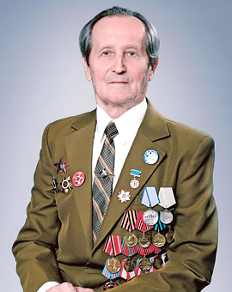
Огиенко Иван Федотович родился 19 февраля 1924 года в селе Вьюнища Переяслав-Хмельницкого района Киевской области.
В 1940 году переехал в Николаевскую область. Пережил оккупацию (1941–1944).
14 марта 1944 года был призван на военную службу Херсонским райвоенкоматом. 18 апреля 1944 года принял военную присягу.
Был стрелком 197-го армейского запасного артиллеристского полка; заряжающим; наводчиком 221-го стрелкового полка 61-й стрелковой Никопольской дивизии 28-й армии; командиром орудия учебного дивизиона, командиром 1-го батальона 55-го артиллерийского отдельного стрелкового полка. Воевал в составе 1-го и 3-го Белорусского, 1-го Украинского фронтов. Участвовал в битвах за Минск, Кенигсберг, Берлин, в операции «Багратион». Освобождал Белоруссию, Польшу, Прибалтику, Восточную Пруссию. Был ранен в бою.
Демобилизовался в марте 1947 года, успев окончить полковую школу комсостава и получить звание сержанта. Затем окончил бухгалтерские курсы, поступил на работу в Херсонский областной отдел культуры.
28 октября 1954 года приказом Министерства обороны СССР присвоено воинское звание – младший лейтенант. В 1971 году приехал в Эвенкию, затем на Ямал, где трудился бухгалтером.
На Таймыре с 1978 года. Работал главным бухгалтером в поселке Новорыбная Хатангского района, затем в поселке Хантайское Озеро. Ветеран труда.
С 1994 года живет в городе Дудинке. Принимал активное участие в различных городских мероприятиях, занимался военно-патриотическим воспитанием молодежи.
В 2011 году ему присвоено звание «Почетный гражданин Таймыра», в 2015 году – «Почетный гражданин города Дудинки».
Награжден орденом Красной Звезды, орденом Отечественной войны I степени, орденом Отечественной войны II степени; медалями «За взятие Кенигсберга», «За взятие Берлина», «За отвагу», «За боевые заслуги», «За победу над Германией в Великой Отечественной войне 1941–1945 гг.», медалью Жукова; медалью «Солдат своей страны», 14 юбилейными медалями, среди которых медали «70 лет освобождения республики Беларусь», «70 лет Победы в Великой Отечественной войне 1941–1945 гг.».
В апреле 2017 года Огиенко Ивана Федотовича не стало.

